**Консоль Windows**

1. **Открываем консоль обычным способом и с правами администратора**

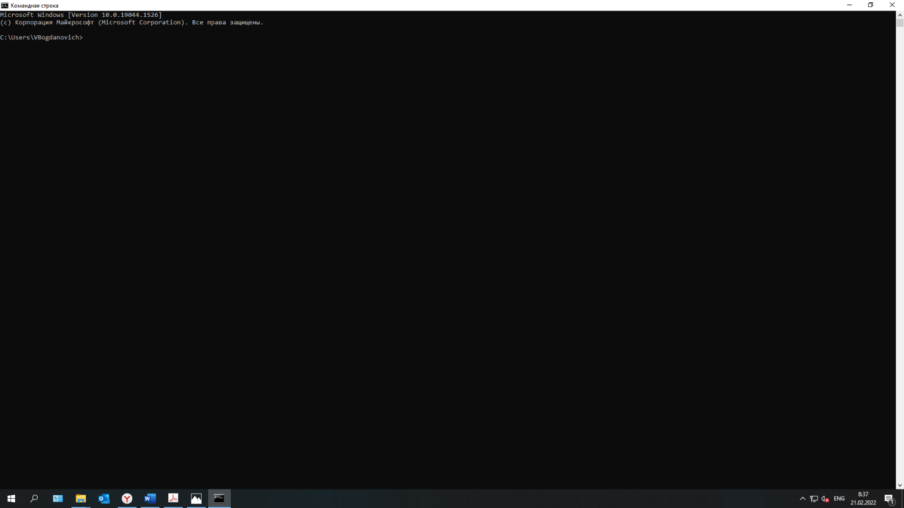

Результат у этих заданий один, поэтому скриншот тоже один. Отличаются эти задания лишь тем, что с правами администратора консоль открывается так – вызвать контекстное меню кликом правой кнопкой мыши по CMD > нажать «Запуск от имени администратора».

1. **Переход в папку C:\Windows\System32 осуществляем с помощью команды cd**

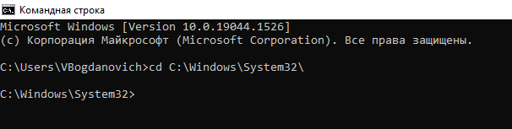

Сама команда выглядит так: cd C:\Windows\System32\

1. **Переход в папку на уровень вверх осуществляем с помощью команды cd и последовательности ..\**

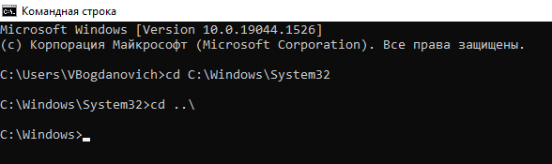

Сама команда выглядит так: cd ..\

1. **Переход на другой диск осуществляем с помощью команды cd и дополнительного параметра /D**

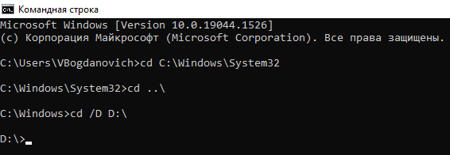

Сама команда выглядит так: cd /D D:\

1. **Копирование файла, имя которого содержит пробел, осуществляем с помощью команды copy**

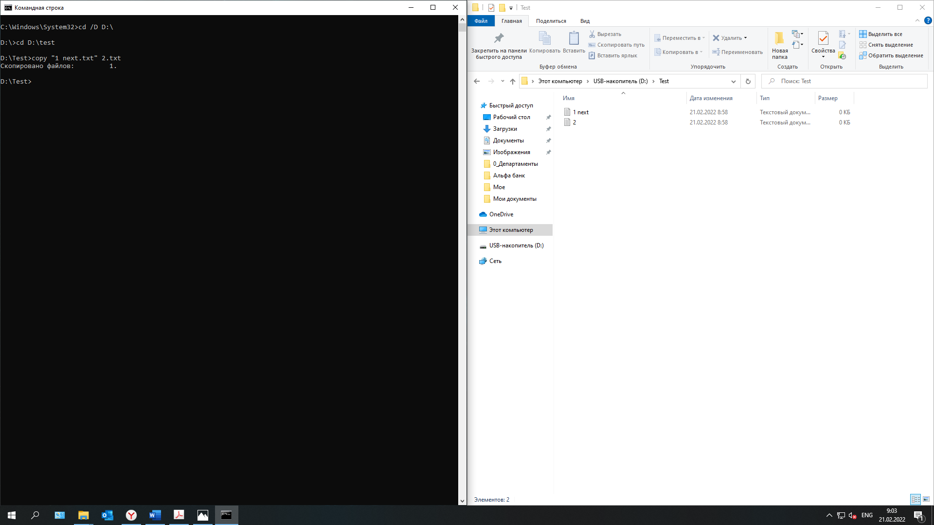

Сама команда выглядит так: copy “1 next.txt” 2.txt

1. **Получаем IP-адрес и MAC-адрес своего ПК с помощью команды ipconfig и параметра all**

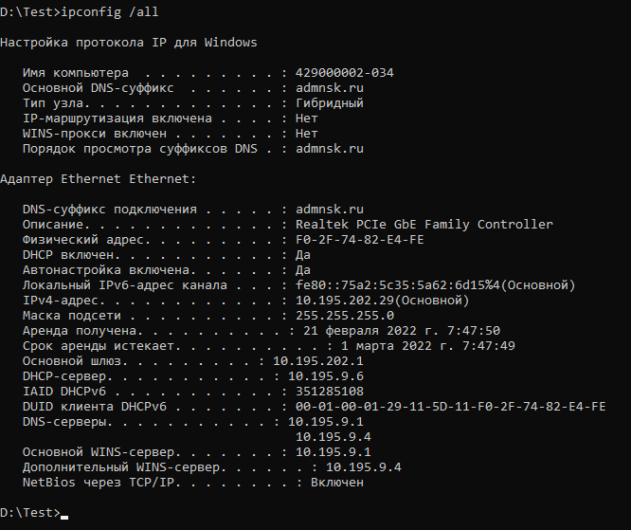

Сама команда выглядит так: ipconfig /all

В данном случае мы видим пары «ключ: значение». МАС-адресу соответствует строка «Физический адрес», IP-адресу соответствует строка «IPv4-адрес».

1. **Сохраняем вывод ipconfig в файл network.txt**

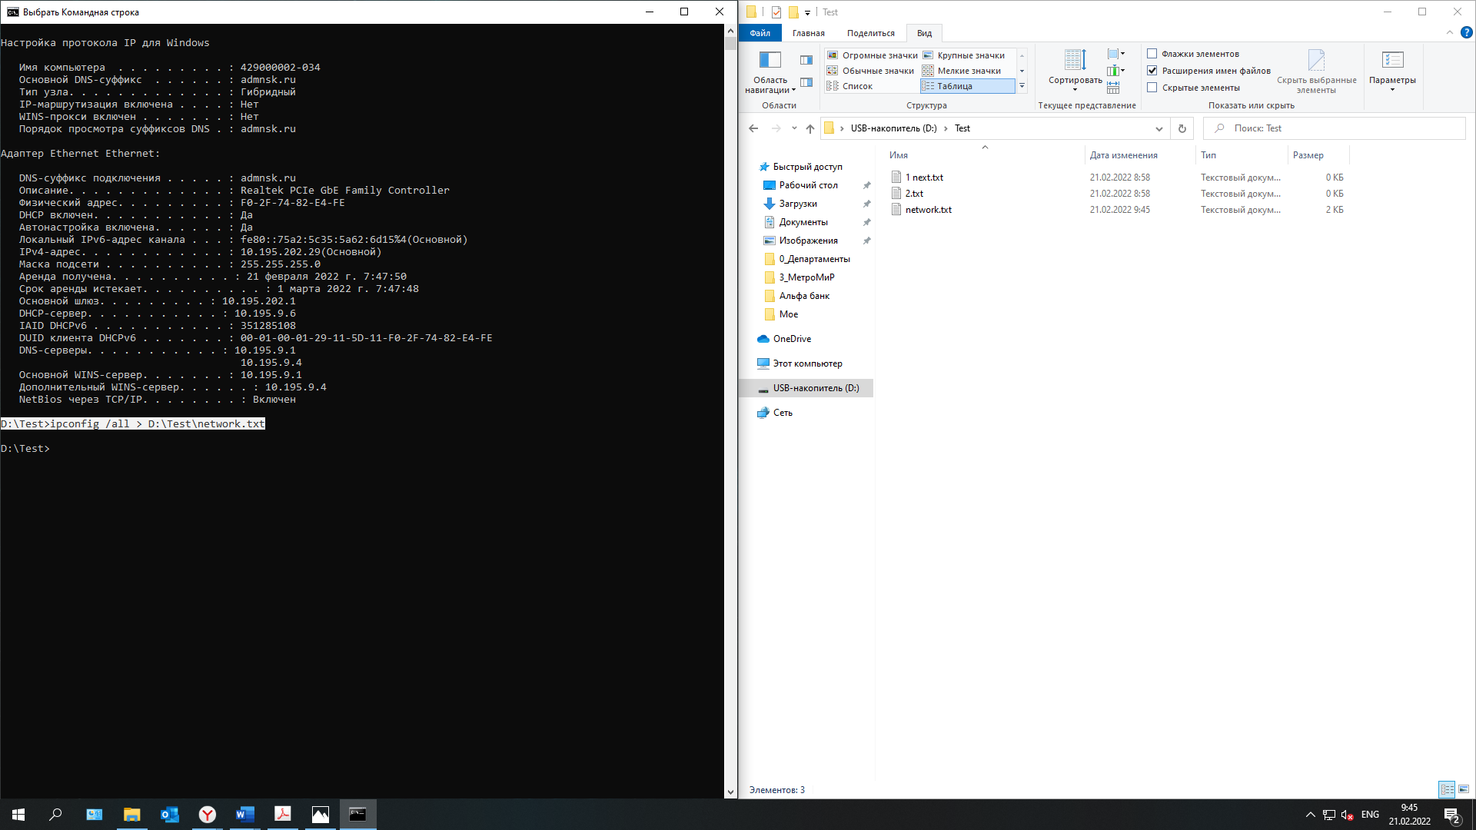

Сама команда выглядит так: ipconfig /all > D:\Test\network.txt

1. **Создаем файл Word.docx и копируем его с помощью команды copy**

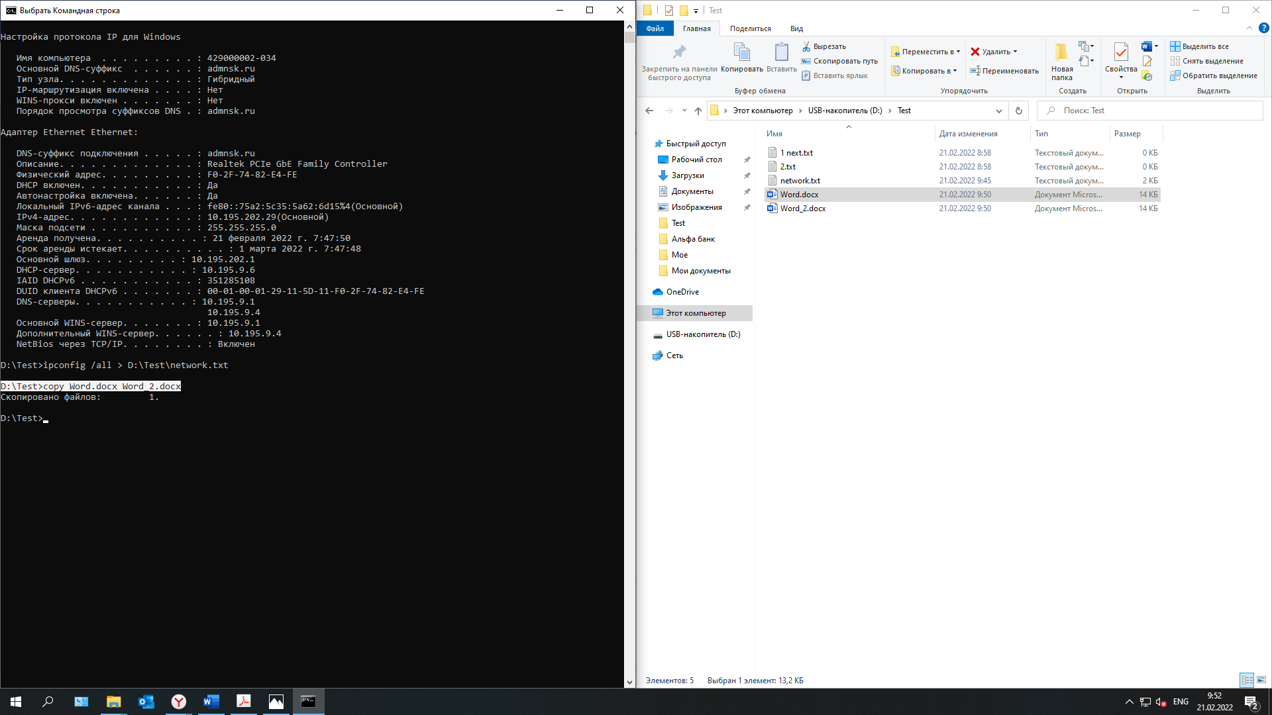

Сама команда выглядит так: copy Word.docx Word_2.docx

1. **Сравним файлы Word.docx и Word_2.docx между собой с помощью команды fc**

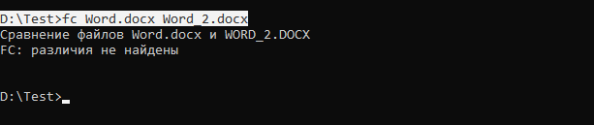

Сама команда выглядит так: fc Word.docx Word_2.docx

1. **Меняем содержимое файла Word_2.docx и снова сравниваем файлы Word.docx и Word_2.docx между собой с помощью команды fc**

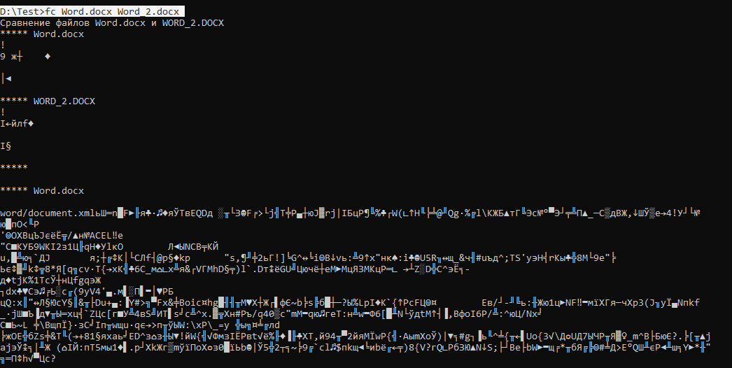

Сама команда выглядит так: fc Word.docx Word_2.docx

Файлы по содержанию разные, командная строка эти файлы сравнивает, но из-за шифрования Word результат нечитаемый. На скрине часть сравнения, на самом деле там ниже очень длинный результат по данной команде.